FICHA TECNICA

El proponente debe cumplir con la siguiente ficha técnica

Ítem | Descripción | Unidad de Medida | Can
1 | BOLSAS  Con las siguientes especificaciones técnicas: Tipo jumbo, color negro, Dimensiones: 70 cm X 100 cm, De alta densidad, Calibre 2,5; Elaboradas con material 100% biodegradable y amigable con el medio ambiente, Tiempo de descomposición en un periodo de 12 a 36 meses, impresas cada una con el escudo del municipio, dimensiones del logo 40 cm X 40 cm a una sola tinta color blanco  Cada paquete contiene 10 bolsas | Paquete | 500
2 | HIPOCLORITO  De sodio Al 5, 25%, con las siguientes especificaciones técnicas: (También llamado clorox), Empacado en tambor plástico de PVC con válvula dosificadora, altamente eficaz contra bacterias, algas, hongos y otros microorganismos peligrosos, y ofensivos causantes de enfermedades y malos olores en toda clase de superficies, etiquetado con el nombre del producto, marca reconocida en el mercado,  La válvula del tanque de 200 litros debe cumplir con las siguientes especificaciones técnicas: Funcionar a cabalidad en los tanques en los que se suministran los diferentes líquidos, ser bombas extractoras de solventes, con manija tipo T proporcionando un flujo de 0.3 litros por bombeo, diámetro del tubo 1 1/2 ¨longitud del tubo 87 cm, con acabado electro fosfatado para resistencia a la oxidación, poseer tuerca de fijación al tambor.  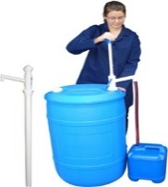  Tambores por 200 litros cada uno  Se anexa imagen de referencia: | Tambor | 3
3 | Limpiador liquido Desinfectante bicarbonato, naranja y limón…Contiene agentes limpiadores y desinfectantes, que por su composición y alta calidad, limpia y desinfecta los pisos, dejando un agradable y perdurable aroma a naranja y limón marca reconocida, envasado en garrafas de 3 litros  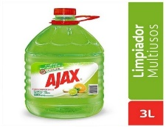 | GARRAFA | 250
4 | JABÓN  Detergente en polvo con las siguientes especificaciones técnicas: Empacado en bolsa con peso de 1000 gramos, Etiquetado con el nombre del producto de fábrica, marca reconocida en el mercado, Composición/ información sobre los componentes, Preparado a base de: Tensoactivos aniónicos y catiónicos tripolifosfato de sodio, jabón de sodio, sulfato de sodio anhidro, enzimas, perfumes, PROPIEDADES FISICO - QUÍMICAS, apariencia polvo, Color blanco con puntos azules,  Densidad 0,48 gramos/centímetros cúbicos, ph 1% de solución: 11,0 máx,  Bolsas X 1000 gramos cada una | Kilo | 150
5 | CERA PARA PISOS EMULSIONADA  Producto que sea Biodegradable y Antideslizante que proteja y de brillo a los pisos de baldosa, tableta, vinilo y caucho, dejando sobre la superficie una película protectora con un agradable olor.  Galón de 10 litros | Galon | 30
6 | PINTURA Y SELLANTE PARA PISOS  Cera plástica con efecto de pintura ideal para restaurar y proteger pisos de cemento, ladrillo y baldosa. Su fórmula base agua seca rápidamente y realza el color y el brillo, formando una capa impermeable resistente al tráfico doméstico  - Tipo de Producto: Cera plástica restauradora con acabado brillante.  - Base: Acuosa (soluble y diluible en agua).  - Acabado: Brillante y uniforme.  - Usos: Recomendado para interiores y exteriores (áreas de tránsito doméstico).  - Superficies aptas: Cemento, madera, ladrillo y gres  - Colores: surtidos a acordar con el supervisor | LITRO | 30
7 | Papel Higiénico triple hoja  El papel higiénico de triple hoja destaca por su tecnología premium, compuesta por tres capas de fibras de celulosa que brindan máxima suavidad, mayor absorción y resistencia. Sus especificaciones estándar incluyen un largo de 30 a 35 metros por rollo convencional y presentaciones habituales  Paquetes de 12 unidades | Paquete | 120
8 | PAPEL HIGIENICO  Con las siguientes especificaciones: Papel institucional para dispensador de 250 metros, marca reconocida en el mercado, suave y consistente | Rollo | 300
9 | TOALLA DE MICROFIBRA  Con las siguientes especificaciones técnicas: Tipo mediana, No acrílica, No blanca, Colores surtidos de 60cm X 35 cm | Unidad | 150
10 | TRAPERO  Con las siguientes especificaciones técnicas: (Con cabo metálico de mínimo de 140 cm de largo medida mínima) x 1000 gramos de peso, Marca reconocida en el mercado | Unidad | 100
11 | TRAPERO  Con las siguientes especificaciones técnicas: (Con cabo metálico de mínimo de 140 cm de largo medida mínima) x 1200 gramos de peso, Marca reconocida en el mercado | Unidad | 120
12 | BALDE  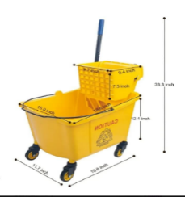  Con las siguientes especificaciones técnicas: El Balde Escurridor de 32 a 35 litros amarillo, está fabricado en polipropileno reforzado con aditivos para una prolongada vida útil aún en aplicaciones de uso rudo, Capacidad graduada de 32 a 35 litros, ruedas de hule de 3” y asa metálica, idiomas, Ruedas del mismo color del balde, Topes laterales para evitar golpes en paredes, Manija de presión horizontal, Medidas: 37 ancho x 40 x 51. cm  Marca Reconocida  Se anexa imagen de referencia: | Unidad | 10
13 | BOLSAS  Con las siguientes especificaciones técnicas: Tamaño mediano,  Tipo papelera, Medidas 40 cm X 45 cm, Capacidad 12 litros, con aroma, Se aceptará tolerancia en las dimensiones de +- 5 cm  Paquetes X 10 unidades cada uno | Paquete | 200
14 | ESCOBA  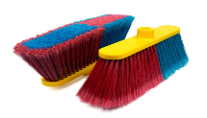  Con las siguientes especificaciones técnicas: Longitud de la escoba 28 cm, Ancho de la escoba 5 cm, Espesor 1,3 cm, Adaptador de polietileno, Base en polietileno, Fibra: pet polipropileno con calibre 0,35 centésimas, Peso solo escoba: 350 gramos aproximadamente, Altura de la fibra 10 cm, Área de barrido 36 cm de longitud, De cerda blanda y suave, de gran resistencia, larga para fácil manipulación, debe tener hueco pequeño para ser colgada para comodidad y practicidad de esta, con cabo metálico largo mínimo de 140 cm  Se anexa imagen de referencia | Unidad | 150
15 | VINAGRE BLANCO  Con las siguientes especificaciones técnicas: Empacado en tambor plástico de PVC con válvula dosificadora, Producto para limpieza y aseo  La válvula del tanque de 200 litros debe cumplir con las siguientes especificaciones técnicas: Funcionar a cabalidad en los tanques en los que se suministran los diferentes líquidos, ser bombas extractoras de solventes, con manija tipo T proporcionando un flujo de 0.3 litros por bombeo, diámetro del tubo 1 1/2 ¨longitud del tubo 87 cm, con acabado electro fosfatado para resistencia a la oxidación, poseer tuerca de fijación al tambor  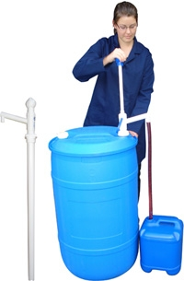  Tambor de 200 litros cada uno  Se anexa imagen de referencia: | Tambor | 1
16 | RECOGEDOR:  Con las siguientes especificaciones técnicas: Dimensiones 23 cm X 75 cm X 10 cm, con excelente calidad de plástico y banda para recoger partículas pequeñas, incluye palo de PVC de 75 cm de largo | Unidad | 50
17 | GUANTES  Con las siguientes especificaciones técnicas: Material de látex industrial largo, Talla 9, Calibre 35 | Par | 20
18 | GUANTES  Con las siguientes especificaciones técnicas: Material de látex industrial largo, Talla 10, Calibre 35 | Par | 20
19 | Papelera Baño 11 Litros Plata  •Tipo : Papeleras de pedal  •Ancho : 29.7 cm  •Alto : 40.5 cm  •Largo : 28 cm  •Dimensiones : 29.7 x 40.5 x 40.5 cm  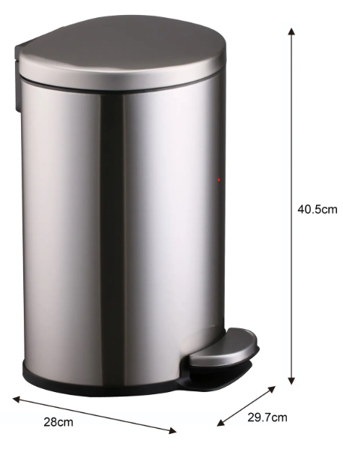 | UNIDAD | 20
20 | TELARAÑERO  Limpia telarañas con la base metálica de 4 metros largo | UNIDAD | 15
21 | TOALLA:  Toallas desechables para manos con las siguientes especificaciones técnicas:  Marca reconocida en el mercado,  Toalla de manos tipo Z 07 - 015  Doble hoja dispensa una a una,  Medidas 23,5 cms X 23,5 cms,  150 hojas por paquete Se aceptará tolerancia de - 3 cms  Paquetes de 150 hojas cada uno | PAQUETE | 100
22 | AMBIENTADOR:  Con las siguientes especificaciones: Marca reconocida en el mercado, Varitas, aromas a lavanda y vainilla, empaque X 80 ml  Dimensiones de las varitas (10 cm), Dimensiones del empaque (5,5 cm X 10 cm X 24,5 cm)  Se anexa imagen de referencia  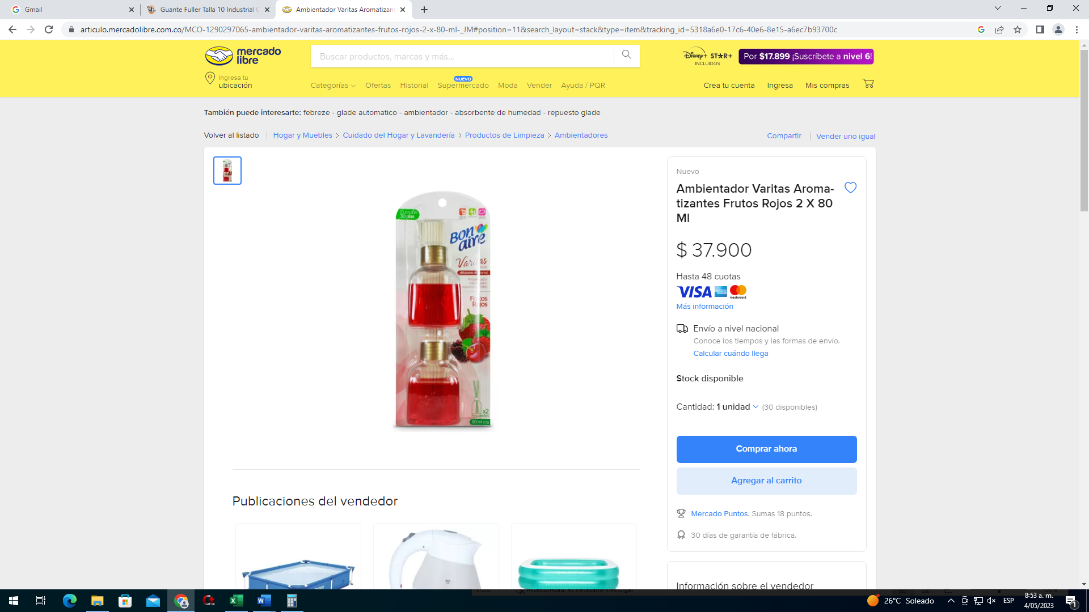 | Empaque | 40
23 | AMBIENTADOR:  Con las siguientes especificaciones: Marca reconocida en el mercado, Ambientador eléctrico con aceite perfumado, ofrece una mezcla de fragancias frescas, creando un ambiente en el hogar de bienestar y relajamiento. Tipo: Ambientadores eléctricos, Medidas: 15 cm x 12 cm x 5 cm, Uso: Ideal para aromatizar espacios, Material: Fragancia concentrada, Color: Amarillo claro, aromas a lavanda, vainilla y bambú, empaque X 3 unidades x 25 ml cada uno.  Se anexa imagen de referencia  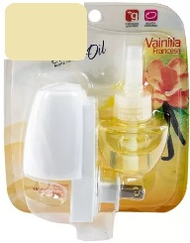 | Empaque | 20
24 | Papelera Plana de 55 Lt NegraTapa Vaiven  Tipo Canecas y contenedores domestico apariencia metal  Ancho 29.8 cm  Alto 70 cm  Largo 39 cm  Dimensiones 29.8 x 70 x 39 cm  Tipo de basurero Basurero de vaivén  Capacidad volumétrica 55 litros  Color Negra  Cuenta con tapa Si  Medida Bolsa 70x90  Mecanismo de accionamiento Manual  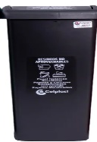  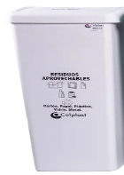 | UNIDAD | 30
25 | CHURRUSCO  Con las siguientes especificaciones técnicas: Material que no debe ser de plástico reciclado, marca reconocida en el mercado - debe venir con  base para colocar Presentación x unidad | UNIDAD | 20
26 | TOALLA  Con las siguientes especificaciones técnicas: Marca reconocida en el mercado, Toalla de manos tipo Z 07 – 015, Doble hoja dispensa una a una, Medidas 23,5 cm X 23,5 cm, 150 hojas por paquete Se aceptará tolerancia de +- 3 cm  Paquetes de 150 hojas cada uno | Paquete | 150
27 | ALCOHOL AL 70% PARA LIMPIEZA Y DESINFECCION DE SUPERFICIES  porcentaje de Pureza: 70 % - 96 % Formula: C2H5OH Densidad (g/cm3): 0.79 Temp. De Almacenamiento: 15 - 25 ºC. Clase: Reactivo Otra(s) Denominación(es): Alcohol Medicinal.  Garrafas de 20 litros cada una | GARRAFA | 3
28 | Jabón líquido antibacterial para lavado de manos de uso institucional  Jabón líquido antibacterial de alta calidad para higiene y lavado frecuente de manos, formulado con agentes limpiadores de alto desempeño y componentes humectantes que permitan una limpieza efectiva, eliminación de suciedad y reducción de microorganismos, sin causar resequedad en la piel.  El producto deberá producir abundante espuma, presentar excelente poder detergente, fácil enjuague, aroma agradable y suave, ser biodegradable y apto para uso continuo en instalaciones administrativas, educativas, deportivas, culturales y demás dependencias del Municipio.  Especificaciones técnicas mínimas  - Jabón líquido antibacterial para lavado de manos.  - Presentación en garrafa plástica de cinco (5) litros, fabricada en polietileno de alta densidad (PEAD), con tapa de seguridad y sello de fábrica.  - Producto nuevo, original, sin reenvase ni fraccionamiento.  - Apariencia homogénea, libre de sedimentos, impurezas o separación de fases.  - Color transparente, perlado o nacarado.  - Aroma Suave, fresco y de larga duración, no irritante ni invasivo, se aceptarán fragancias institucionales tales como neutro (sin fragancia), aloe vera, algodón, floral suave, manzanilla, té verde, pepino, bambú o cítricos suaves (limón o verbena), siempre que no afecten las propiedades del producto ni generen olores fuertes o persistentes.  - pH balanceado entre 5,5 y 7,5, compatible con el uso frecuente sobre la piel.  - Formulado con agentes humectantes (glicerina o equivalente) que contribuyan a proteger la piel y disminuir la resequedad ocasionada por el lavado continuo.  - Contener agente antibacterial autorizado para productos de higiene personal.  - Alta viscosidad que permita una adecuada dosificación y reduzca el desperdicio del producto.  - Alta generación de espuma, con excelente capacidad de limpieza y fácil enjuague.  - Totalmente soluble en agua.  - Producto biodegradable.  - Libre de impurezas visibles y materiales abrasivos.  - Compatible con dispensadores manuales y automáticos para jabón líquido.  - No deberá obstruir válvulas ni mecanismos de los dispensadores.  - Vida útil mínima de dieciocho (18) meses contados a partir de la fecha de entrega.  - Cada envase deberá identificar claramente:  - Nombre del fabricante.  - Nombre comercial del producto.  - Número de lote.  - Fecha de fabricación.  - Fecha de vencimiento.  - Contenido neto.  - Instrucciones de uso y almacenamiento.  Requisitos de calidad  El contratista deberá suministrar un producto que cumpla con la normatividad sanitaria vigente aplicable en Colombia y entregar, junto con la primera entrega del suministro:  - Ficha técnica del fabricante.  - Hoja de Datos de Seguridad (SDS/MSDS).  - Notificación Sanitaria Obligatoria (NSO) o el documento sanitario expedido por la autoridad competente, cuando aplique.  - Declaración o certificado del fabricante donde conste que el producto corresponde a la formulación comercial ofrecida.  Son GARRAFAS X DE 5 LITROS | GARRAFA | 80
29 | Jabón líquido antimaterial para manos  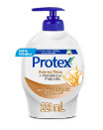  Presentación frasco x 221 ml  Marca reconocida | FRASCO | 30
30 | PAPEL HIGIENICO  Papel Higiénico 3 Hojas Acolchamax Extragde x24 rollos | PACA | 6

